АКТ
обследования зеленых насаждений
№ 1 от «26»июня 2023 года

Комиссия, назначенная Распоряжением администрации Александровского сельского поселения Ейского района от 13 июля 2017 года № 59-р «Об образовании комиссии по обследованию зеленых насаждений на территории Александровского сельского поселения Ейского района»в результате комиссионного выезда по заявлению граждан, поступившего главе Александровского сельского поселения составила настоящий акт обследования насаждений, утративших жизнеспособность, представляющих угрозу населению, автомобильному транспорту, строениям, коммунальной инфраструктуре и являющихся аварийно опасными находящихся:
в селе Александровка, ул. Советская,34А.
(адрес, принадлежность земельного участка)
В результате проведенного обследования установлено, что вселе Александровка по ул. Советской, №34А, произрастают деревья (ясень, акация), деревья усыхающие, представляют угрозу населению, в связи с нависанием веток на тротуар,линию электропередач, газовую трубу, а также по особенностям своего местоположения, при порыве ветра представляют опасность для окружающих .
Комиссией принято решение: в целях недопущения создания аварийной ситуации данные деревья необходимо - вырубить.
Заключение: деревья-ясень, акация,находящееся по адресу: Краснодарский край Ейский район село Александровка, улица Советская,34А - вырубить. (Фотоматериал прилагается).
№  п/п | Номер  на  подерев-ной  съёмке | Порода,  вид  зеленых  насаждений | Диаметр  ствола  (для  деревьев  на высоте  1,3м)  (см ) | Возраст  кустарников, живых  изгородей,  цветников,  лет | Площадь  газонов  (м2 ) | Характе-  ристика  состояния  зеленых  насаждений | Заключение  (вырубить,  пересадить,  сохранить) | Фотоматериал
1 | Ул. Советская,34А | акация | 40 |  | - | Усыхающие | вырубить | 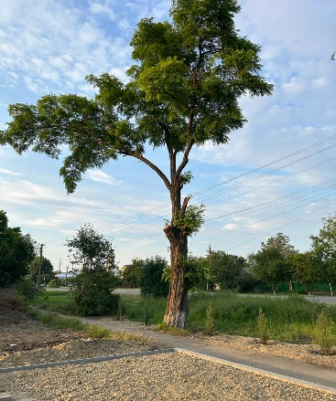
2 | Ул. Советская,34А | ясень | 44 |  | - | Сухостой | вырубить | 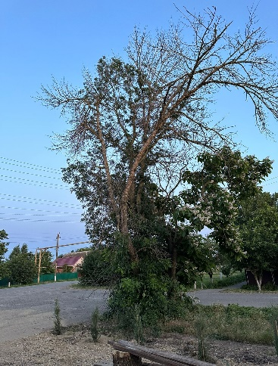

Председатель комиссии
_________________________ С.А.Щеголькова
(подпись)

Члены комиссии:
_________________________ А.Г.Мельникова
(подпись)
_________________________ Н.Н.Прадун
(подпись)
_________________________ А.А.Сава
(подпись)

